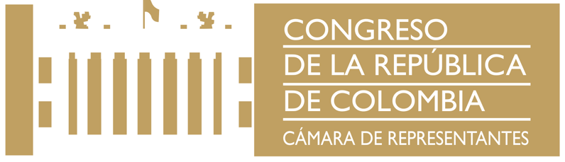

TEXTO APROBADO EN LA COMISION PRIMERA DE LA HONORABLE CÁMARA DE REPRESENTANTES EN PRIMER DEBATE
AL PROYECTO DE LEY No. 007 DE 2022 CÁMARA.

“POR EL CUAL SE PROHIBEN LAS PRÁCTICAS TAURINAS EN EL TERRITORIO NACIONAL Y SE DICTAN OTRAS DISPOSICIONES”

EL CONGRESO DE COLOMBIA

DECRETA:

Artículo 1. Objeto. La presente ley tiene por objeto avanzar en el reconocimiento de los animales como seres sintientes, sujetos de una protección constitucional y legal especial, a través de la prohibición de las prácticas taurinas en todo el territorio nacional, como expresiones de maltrato, crueldad y violencia.

Artículo 2º. Ámbito de aplicación. Las disposiciones contenidas en la presente ley serán aplicables en todo el territorio nacional.

Artículo 3º. Prohibición. Se prohíbe el desarrollo de las actividades de corridas de toros, rejoneo, novilladas, becerradas y tientas, encierros y suelta de vaquillas, festivales cómicos taurinos y de aficionados prácticos, así como los procedimientos utilizados en estos espectáculos, tanto en el ámbito público como en el privado.
Parágrafo. El incumplimiento de la prohibición prevista en el presente artículo, dará lugar a la imposición de las sanciones establecidas en el artículo 10 y 11 de la Ley 84 de 1989 modificados por el artículo 4 y 9, respectivamente, de la Ley 1774 de 2016 o las normas que la modifiquen, deroguen o sustituyan.
Artículo 4. El Ministerio de Ambiente y Desarrollo Sostenible, en conjunto con el Ministerio del Trabajo, el Ministerio de Educación y el Ministerio del Interior y garantizando la participación de los sectores que tengan intereses, en el marco de sus competencias, tendrá un plazo de seis (6) meses contados a partir de la expedición de la presente ley para elaborar un Plan de Adaptación Laboral con el cual garantizan programas efectivos de reconversión económica para las personas que demuestren que sus ingresos y sustento económico principal, se derivan de las actividades de las que trata el artículo 3.

Artículo 5º. Vigencia. La presente ley rige a partir de la fecha de su expedición y deroga la Ley 916 de 2004, Reglamento Nacional Taurino, así como las expresiones “corridas de toros, rejoneo, novilladas, becerradas y tientas”, contenidas en el artículo 7 de la Ley 84 de 1989.

En los anteriores términos fue aprobado con modificaciones el presente Proyecto de Ley según consta en Actas No. 06 de Sesión de Agosto 30 de 2022 y Acta No. 07 de Sesión de Agosto 31 de 2022. Anunciado entre otras fechas, el 23 de Agosto de 2022 según consta en Acta No. 05 y el 30 de Agosto de 2022 según consta en Acta No. 06.

JUAN CARLOS LOZADA VARGAS JUAN CARLOS WILLS OSPINA
Ponente Coordinador Presidente

AMPARO Y. CALDERON PERDOMO
Secretaria

